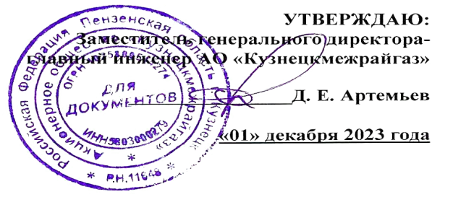
ГРАФИК

технического обслуживания внутридомового газового оборудования
в жилых домах Сосновоборского района на III квартал 2024 год

№ п/п | Наименование населённого пункта | III квартал 2024 год
 |  | июль | август | сентябрь
1 | 2 | 3 | 4 | 5
1 | поселок Сосновоборск
2 | поселок Сосновоборск
3 | поселок Сосновоборск

Составил: начальник ГУ Сосновоборск И.В. Иванов

